Отчет по лабораторной работе №7.

Работу выполнил Шеожев Аслан Аскерович.

# Цель работы:

Освоение основных возможностей командной оболочки Midnight Commander. Приобретение навыков практической работы по просмотру каталогов и файлов; манипуляций с ними.

# Ход работы:

1. Изучил информацию о mc, вызвав в командной строке man mc.
2. Запустил из командной строки mc, изучил его структуру и меню.
3. Выполнил несколько операций в mc, используя управляющие клавиши (операции с панелями выделение/отмена выделения файлов, копирование/перемещение файлов, получение

информации о размере и правах доступа на файлы и/или каталоги и т.п.)

1. Выполнил основные команды меню левой (или правой) панели. Оценил степень подробности вывода информации о файлах.
2. Используя возможности подменю Файл, выполнил: просмотр содержимого текстового файла;

редактирование содержимого текстового файла (без сохранения результатов редактирования); создание каталога;

копирование в файлов в созданный каталог.

1. С помощью соответствующих средств подменю Команда осуществил: поиск в файловой системе файла с заданными условиями (Рис. 1-4);

выбор и повторение одной из предыдущих команд (Рис. 5); переход в домашний каталог;

анализ файла меню и файла расширений.

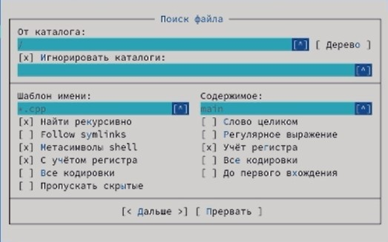

Рис. 1 (поиск файла .cpp, содержащего main)

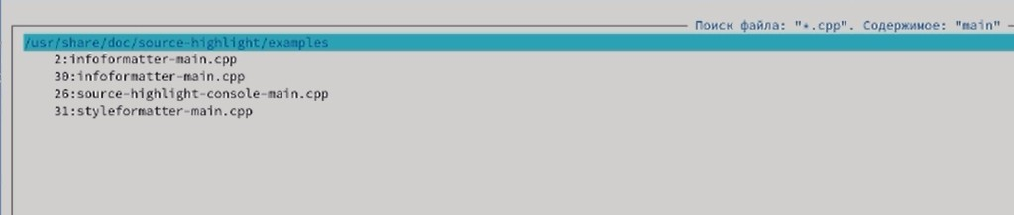

Рис. 2 (результат поиска 1)

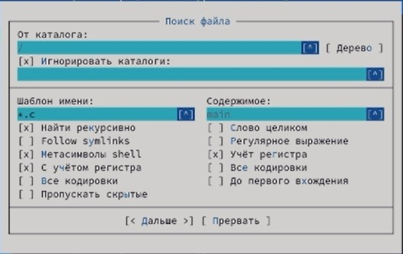

Рис. 4 (поиск файла .c, содержащего main)

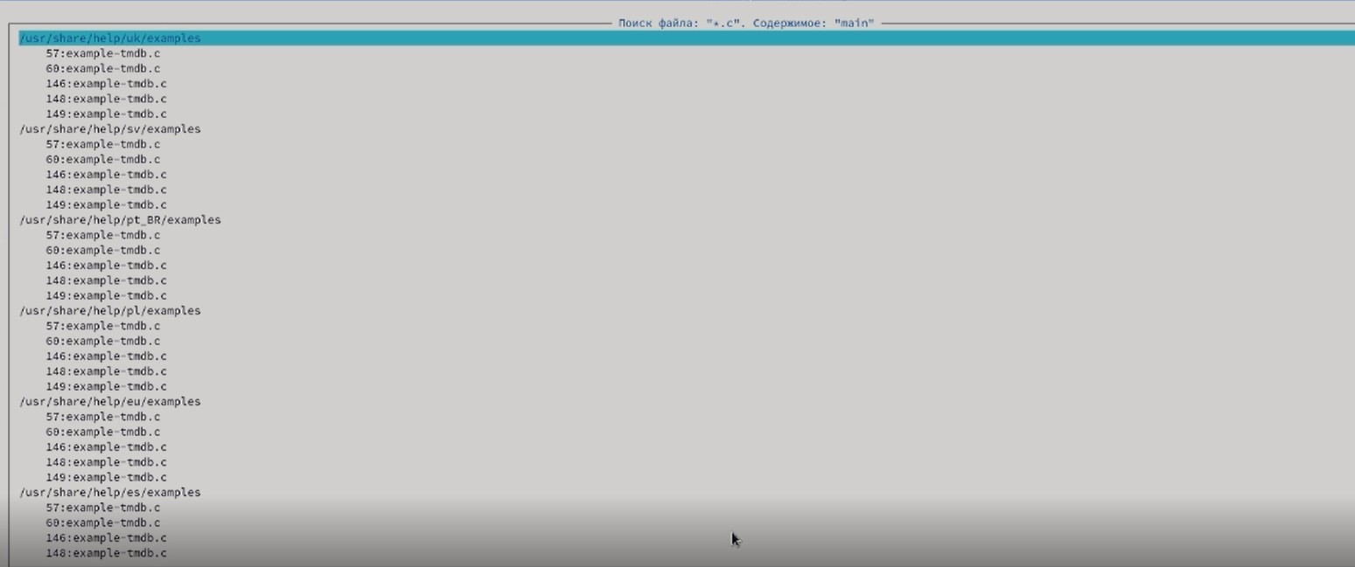

Рис. 4 (результат поиска 2)

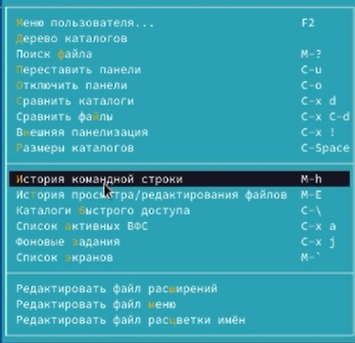

Рис. 5 (историй командной строки)

1. Вызвал подменю Настройки. Освоил операции, определяющие структуру экрана mc (Full screen, Double Width, Show Hidden Files и т.д.).
2. Создал текстовой файл text.txt (Рис. 6).

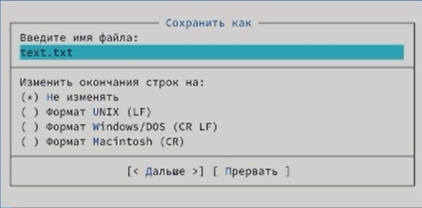

Рис. 6 (создание нового файла)

1. Открыл этот файл с помощью встроенного в mc редактора.
2. Вставил в открытый файл небольшой фрагмент текста, скопированный из любого другого файла или Интернета.
3. Проделал с текстом следующие манипуляции, используя горячие клавиши:
   1. Удалил строку текста.
   2. Выделил фрагмент текста и скопировал его на новую строку
   3. Выделил фрагмент текста и перенес его на новую строку.
   4. Сохранил файл.
   5. Отменил последнее действие.
   6. Перешел в конец файла (нажав комбинацию клавиш) и написал некоторый текст.
   7. Перешел в начало файла (нажав комбинацию клавиш) и написал некоторый текст.
   8. Сохранил и закройте файл.
4. Открыл файл с исходным текстом на некотором языке программирования (например C или Java)
5. Используя меню редактора, включил подсветку синтаксиса (Рис. 7-8).

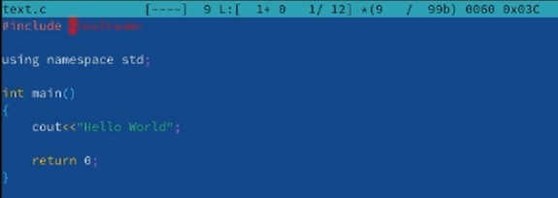

Рис. 7 (включение подсветки)

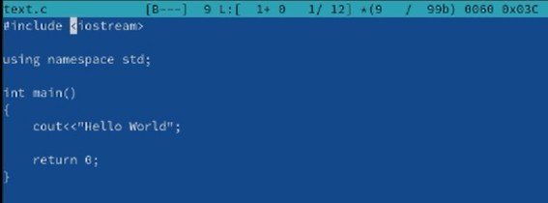

Рис. 8 (выключение подсветки)

# Вывод:

Я освоил основные возможности командной оболочки Midnight Commander. Приобрел навыки практической работы по просмотру каталогов и файлов; манипуляций с ними.